19 ans Le Carmel

Mon père s’occupe des finances des Soeurs du Carmel.
Les soeurs sont cloîtrées et les contacts avec l’extérieur ne sont autorisés qu’à titre exceptionnel.
Une seule, la Soeur Tourière, parcoure la ville pour faire quelques courses et vendre quelques produits fabriqués Maison comme les napperons ou les images pieuses. Sa silhouette est célèbre et caractéristique sur son Vélo Solex, quand elle soulève sa robe de bure marron pour pédaler au démarrage.
Un jour elle passe à la maison et me demande :
-Pourriez vous me donner une ou deux leçons de conduite ?
- ???
-Vous venez de passer votre permis, votre mémoire doit être toute fraîche.
Je me rends au Carmel.
-Sortons notre voiture, mon fils.
A ma grande surprise, elle sort leur Deux Chevaux du garage et se met à conduire dans les rues de Cholet avec une maîtrise et une rapidité surprenantes.
-Mais vous n’avez pas besoin de leçons.
-Je sais, ce n’est pas bien, mais ça fait trois mois que je conduis. Le Bon Dieu me pardonnera.
Je lui donne des petits conseils pour les créneaux et elle me promet de rouler plus doucement le jour de l’examen.
Elle passe son permis du premier coup et Tricotin reçoit un napperon, une image pieuse et beaucoup de prières qui lui ont fait le plus grand bien.

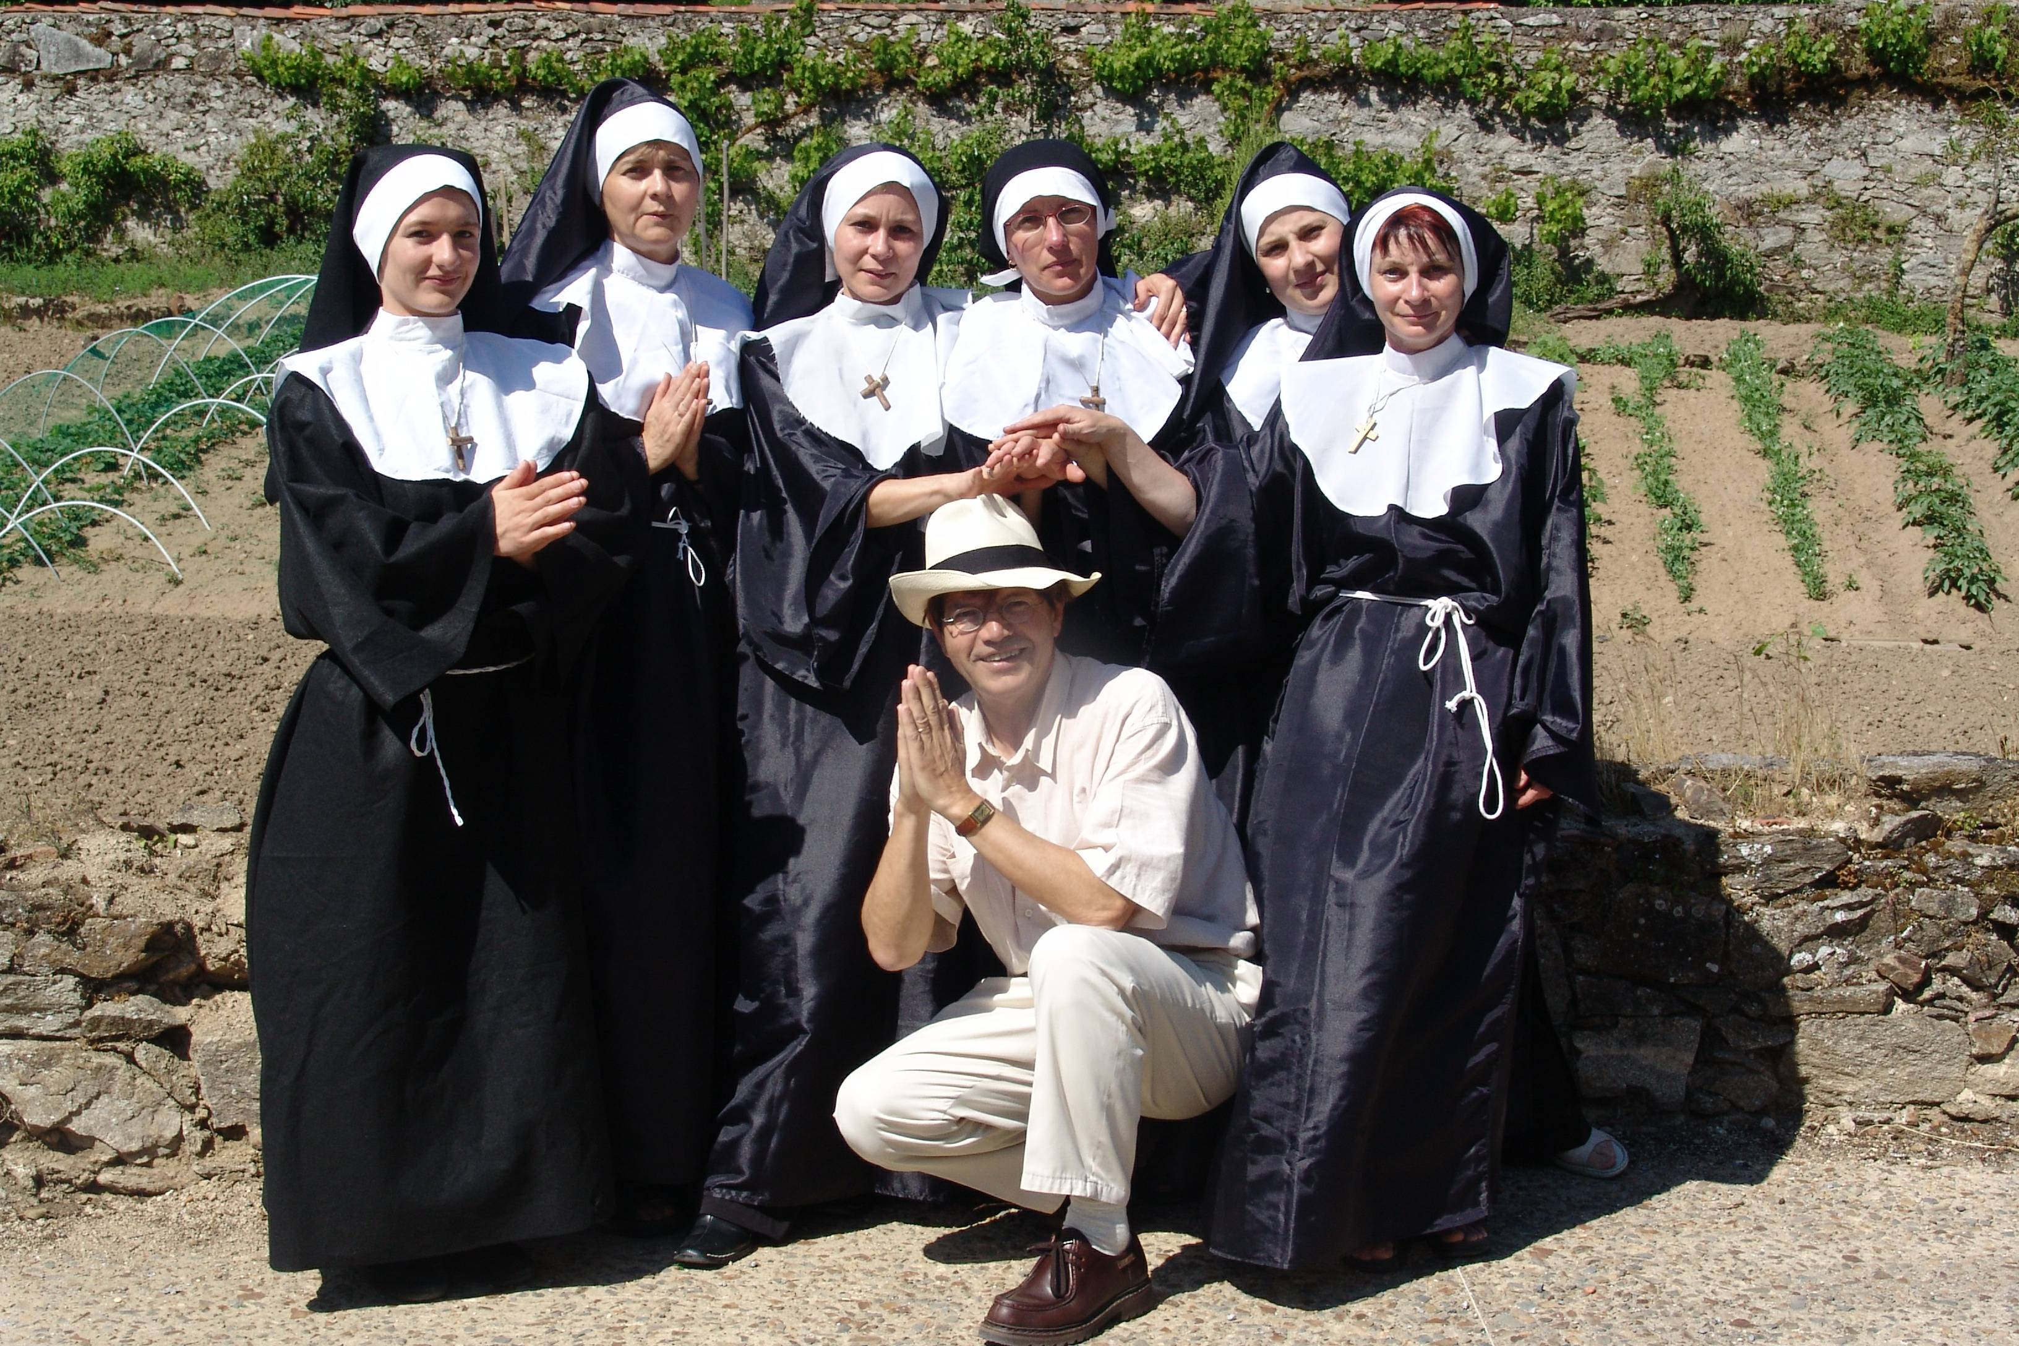
2005 Mes Chères Sœurs, priez pour Tricotin

© tricotin.net/Histoires 11/09/07 1910

